**דו"ח הכנה - ניסוי 111**

נדב אשכנזי – 313326811

איתי סלפיאן – 316296482

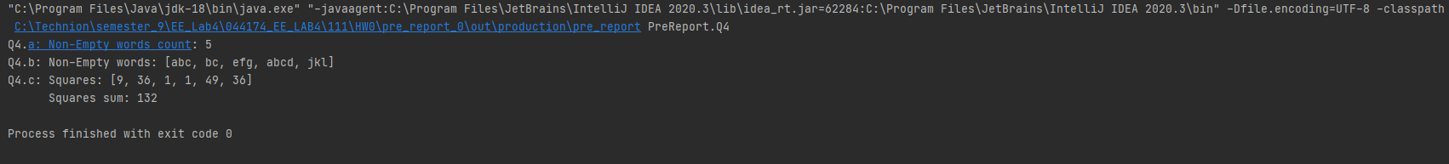

1. **Observer** – Pattern זה מאפשר הפרדה בין האובייקטים המשקיפים לסובייקט עליו הם משקיפים. שימושי כאשר שינוי באובייקט אחד דורש שינוי באובייקטים אחרים, ולא ניתן לדעת מראש כמה אובייקטים יש לשנות
2. **Singleton** – מטרת design pattern זה הוא לוודא לקיים רק instance יחיד של אובייקט זה לאורך כל ריצת התוכנית. לדוג' אובייקט לקריאת port מסוים שנוצר בmain וכלל התוכנית תשתמש באותו אובייקט בדיוק לגישה לאותו הport

כאשר I ==4 אנו בתחילת הלולאה החמישית.

בסוף הלולאה יראה כך: (ערך הראשון מופיע במקום 0 בלולאה)

